Администрация муниципального района
«Карымский район»

Р А С П О Р Я Ж Е Н И Е

от «02» июля 2020 г. № 214

Об утверждении буклета «Правило современного мира: «Ни дать, ни взять!»

В целях организации антикоррупционного образования граждан муниципального района «Карымский район», руководствуясь статьей 25 Устава муниципального района «Карымский район»:
1.Утвердить прилагаемый буклет «Правило современного мира: «Ни дать, ни взять!»
2. Распространить буклет на территории муниципального района «Карымский район» и разместить на официальном сайте, в социальных сетях администрации муниципального района «Карымский район» в информационно-телекоммуникационной сети «Интернет».
3. Контроль за исполнением настоящего распоряжения возложить на управляющего делами администрации муниципального района «Карымский район» Т.В. Забелину.

Глава муниципального района
«Карымский район» А.С.Сидельников

Правило современного мира: «Ни дать, ни взять!»

Уголовный кодекс Российской Федерации предусматривает следующие виды преступлений, связанных со взяткой:
получение взятки (статья 290);
дача взятки (статья 291);
посредничество во взяточничестве (статья 291.1.);
мелкое взяточничество (статья 291.2.);
коммерческий подкуп (статья 204);
посредничество в коммерческом подкупе (статья 204.1.);
мелкий коммерческий подкуп (статья 204.2.).

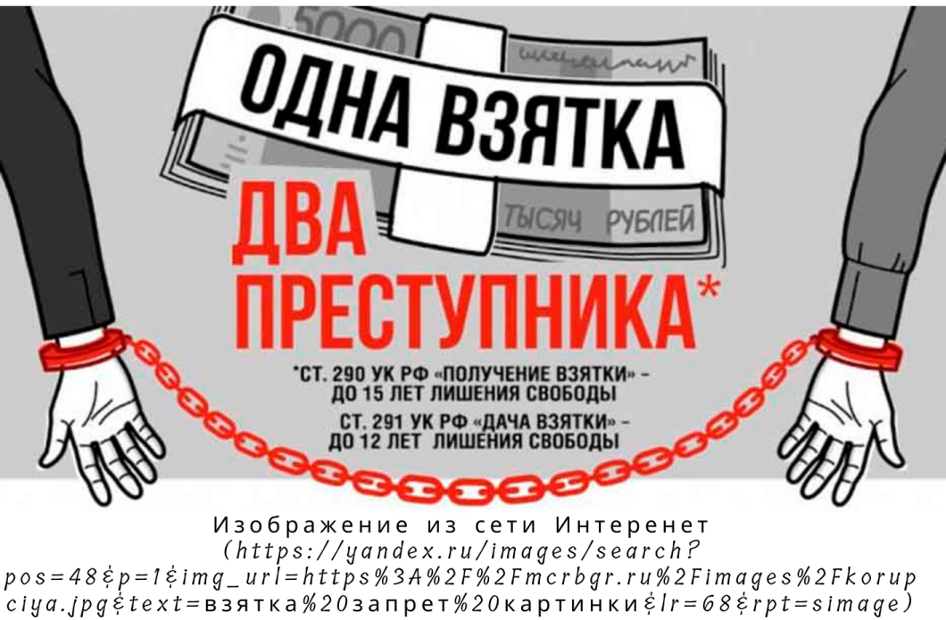

Статья 19.28. Кодекса Российской Федерации об административных правонарушениях предусматривает ответственность за незаконное вознаграждение от имени юридического лица.
Уголовным кодексом Российской Федерации предусмотрены следующие виды наказаний:
- штраф (дополнительный штраф);
- лишение свободы;
- исправительные (принудительные) работы;
- лишение права занятия определенной должности.
Ответственность за получение, дачу взятки, посредничество во взяточничестве наступает:
- независимо от времени получения взятки;
- до или после совершения действий (бездействия) в пользу взяткодателя;
- независимо от того, были ли указанные действия (бездействие) заранее обусловлены взяткой или договоренностью с должностным лицом о передаче за их совершение взятки.

Не много статистики: за получение взяток в 2019 году осуждены 1247 человек (по сравнению с 2018 годом рост на 16,8%), за дачу взяток - 1595 человек (+15,3%), за коммерческий подкуп - 226 человек (+8,7%), за посредничество во взяточничество - 284 человека (+2,9%), за мелкое взяточничество - 1884 человека (-31,5%).
За первые шесть месяцев 2020 года в России выявлено 782 преступления связанные со взятками. Таким образом, их количество увеличилось на 200,8 процентов по сравнению с прошлым годом. Такие данные приведены в отчете Генпрокуратуры о состоянии преступности в стране с января по июнь 2020 года.

Помни!

- Взятка – это преступление!

- Наши поступки - это пример для окружающих!

- Когда человек дает или берет взятку, то своим поведением он унижает права людей, окружающих его и становится не просто нарушителем, а паразитом общества!

https://ruposters.ru/news/30-04-2020/osuzhdennih-krupnie-vzyatki
https://www.interessant.ru/people/v-rossii-za-polghoda-riezko

